Pallas FZLV 48V

 | Pallas | E-7346472  Art. 577660 | 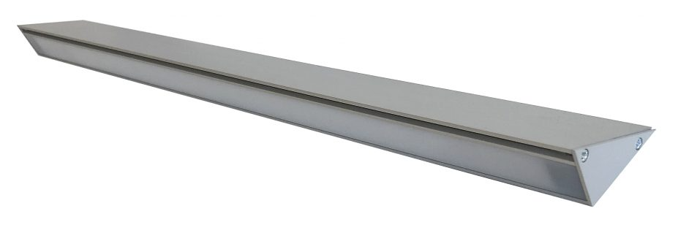 | Batteri: Enligt central  Montage: Vägg  Bestyckning: LED  Övrigt: IP65/20  Effekt:3W  Lumen:254lm

